基于ADS-B 训练的跨洋航班 ADS-C 长缺失轨迹恢复方法

待修改：研究现状+背景+创新点
方案中的描述+画图
消融实验 时间消耗统计 总结 摘要

面向跨洋场景的稀疏 ADS-C 轨迹恢复方法：基于 ADS-B 构造训练与高度结构化建模
摘要：本文面向跨洋航班场景下 ADS-C 轨迹长时间缺失、观测稀疏且时间不规则的问题，提出一种数据构造与模型设计相结合的三维轨迹恢复方法。针对 ADS-C 数据难以获取连续真值、难以直接开展监督学习的现实约束，本文利用高时间分辨率的 ADS-B 数据，构造与 ADS-C 观测形态一致的稀疏采样与长缺失训练样本，从而为模型提供可控且具代表性的监督信号。在此基础上，构建双向时序主干网络，对经度、纬度与高度进行统一建模并完成三维轨迹的初步恢复。
进一步考虑到高度维度对缺失区间边界条件具有更强依赖且误差特性显著不同，本文设计高度专项处理分支，将高度恢复分解为“整体趋势刻画”与“局部残差修正”两个层次：首先基于边界锚点构造线性基线，并结合主干输出进行受限偏移以形成主趋势；随后通过注意力聚合与序列解码提取局部非线性偏差，并引入轻量级时序细化模块增强全局一致性。为避免局部修正破坏整体连续性，进一步引入基于缺失片段风险等级的约束机制，对残差进行强度调制与幅值限制。
实验结果表明，所提方法在高度恢复指标上显著优于现有对比方法，同时在计算复杂度与训练效率之间保持良好平衡，验证了“数据驱动的稀疏建模 + 高度分层约束”的有效性。该方法为长缺失轨迹恢复问题提供了一种兼顾可学习性与物理合理性的解决思路。

研究背景
航空器轨迹数据是空中交通管理、运行态势感知、冲突探测、飞行效率分析、排放评估和运行风险预警的重要基础信息。随着全球空中交通流量持续增长，基于轨迹的运行（Trajectory-Based Operations, TBO）逐步成为现代空管系统的重要发展方向，轨迹预测与轨迹恢复的重要性日益凸显：前者为空中交通流管理、冲突探测和运行预警提供未来状态依据，后者为观测缺失条件下的轨迹重建、运行分析和安全评估提供连续可信的数据支撑。已有综述指出，航空轨迹建模研究已经由传统基于物理机理、飞行动力学和规则外推的方法，逐渐转向基于大规模运行数据的学习方法，形成了涵盖循环神经网络、注意力机制、Transformer、多模态融合以及概率预测等在内的多种技术路线[1][2]。
当前航空轨迹研究大量依赖广播式自动相关监视（Automatic Dependent Surveillance–Broadcast, ADS-B）数据，ADS-B具有更新频率高、观测精细、覆盖区域广等优点，在陆基接收设施完善的区域能够提供较为连续的高频航迹观测，因此成为航迹预测[3]、意图识别[4]、异常检测[5]、滑行冲突规避[6]和飞行运行分析[7]的主要数据来源。然而，ADS-B的实际可用性高度依赖地面接收网络，海洋、极地以及地面基础设施薄弱的偏远空域长期存在覆盖不足甚至观测中断问题，在长航程尤其是跨洋巡航阶段，研究者能够获取的并非高频连续轨迹，而往往是由少量锚点、间断观测和不规则时间间隔构成的稀疏监视序列。近年来，针对ADS-B失效的航空器轨迹预测问题，已有研究开始引入Bi-LSTM等深度学习方法以进行短期预测提升繁忙空域飞行安全[8]，并进一步发展出面向稀疏卫星观测条件的预测框架[9]，以增强模型对不连续观测信息的利用能力和鲁棒性。然而，这些工作总体上仍更多面向短时预测或局部中断补偿，而非长段中间恢复这一更困难的问题。
与ADS-B相比，契约式自动相关监视（Automatic Dependent Surveillance–Contract, ADS-C）采用合同式报告机制接收数据，与陆基接收条件较好区域中可获得的高频连续 ADS-B 轨迹不同，ADS-C所提供的通常不是细粒度连续航迹，而是由少量离散报告点构成的稀疏监视序列，其中相邻观测之间往往间隔较长，中间缺少连续轨迹信息。但是通过依托卫星通信链路，ADS-C可以在海洋和偏远区域持续提供位置报告，是跨洋和长航程运行中的重要补充监视手段。OpenSky 2025报告表明，将ADS-C与 ADS-B融合后，可以显著改善跨大西洋、非洲等区域原本覆盖不足航段的轨迹重建质量，并提升后续油耗、排放和运行分析的可靠性[10]。国内相关研究和行业资料表明，海洋及内陆偏远空域由于缺乏地面监视基础设施，持续监视通常依赖卫星通信支持下的ADS-C以及星基 ADS-B 等手段，而传统地基监视系统难以实现对上述区域的连续覆盖[11]。
现有航空轨迹研究虽然发展迅速，但其主要针对的是终端区、航路区或一般ADS-B观测条件下的未来轨迹预测问题，相关方法更重视时空依赖建模、运行语义融合、飞行模式识别和多步预测精度[12] [14][15]，而对稀疏边界条件下的中间恢复这一场景关注有限。与此同时，高度维度相较于平面位置更容易受到边界条件、局部波动和非线性变化的共同影响。已有研究已经开始意识到这一点，例如有工作提出了针对于非塔台航站楼空域的高度感知轨迹预测模型，显著增强模型捕捉复杂垂直飞行模式的能力[13]。
综上，本文关注的并非一般意义上的轨迹预测问题，而是面向跨洋巡航场景、以稀疏 ADS-C 锚点为约束的长缺失轨迹恢复问题。该问题一方面受限于真实 ADS-C 数据稀疏、缺乏连续真值，难以直接开展有效监督学习；另一方面又要求恢复结果在极弱观测条件下同时满足整体合理性、边界稳定性和局部形态自然性，尤其高度维度的恢复更具挑战性。基于此，本文以 ADS-B 数据为训练基础，通过构造与ADS-C观测形式一致的稀疏样本，实现面向真实场景的可监督训练；同时，围绕长缺失轨迹恢复中的高度敏感问题，进一步引入针对高度维度的专门建模策略，以提升跨洋稀疏场景下轨迹恢复的精度、稳定性和实际可用性。

国内外研究现状

航空轨迹预测与恢复方法
航空轨迹预测与恢复是航空运行智能化研究中的基础问题，其研究目标是从历史飞行状态中刻画航空器运动规律，并进一步为空中交通流管理、冲突探测、运行监控和飞行性能评估提供可计算、可推演的轨迹信息支撑。早期相关研究主要依赖状态估计方法与飞行动力学方法[16][17]，这类方法通常具有较强的可解释性，但对模型假设和先验条件依赖较大，在复杂运行环境、多源扰动以及大规模历史数据可获得的背景下，其表达能力逐渐受到限制。近年来，随着监视数据规模持续扩展和计算能力快速提升，航空轨迹建模已明显转向以数据驱动为核心的学习方法，逐步形成了包括循环神经网络、注意力机制、Transformer、概率预测等多条技术路线[1][2]。
循环神经网络及其变体是航空轨迹学习方法的重要起点。Ayala等围绕神经网络在航空轨迹预测中的性能问题开展了系统实验分析，证明了基于数据驱动的时序模型能够有效学习飞行轨迹中的非线性演化规律[18]。随着时序建模需求不断提升，研究者开始进一步融合卷积、双向循环和多头注意力等结构。Xu等提出结合CNN、BiLSTM 与多头注意力机制的轨迹预测方法[19]，通过卷积提取局部空间特征、利用双向循环建模时间依赖，并借助注意力增强关键模式表达，从而提升了复杂轨迹场景下的预测能力。Ma等则提出基于Attention-TCN-GRU的四维轨迹预测模型[20]，将时间卷积网络与门控循环结构结合起来，以增强模型对长时间尺度动态变化的捕获能力。这些工作表明，围绕时序依赖、局部模式和长程信息表达的网络结构改进，已经成为航空轨迹学习方法的重要演进方向。
随着预测任务的逐渐深入，研究从传统循环结构转化为更强的序列编码与全局依赖建模。Guo等提出了FlightBERT[21]，通过二进制编码表示方法对飞行轨迹进行建模，表明BERT类结构能够在航空轨迹序列表示学习中取得良好效果。在此基础上，Guo等提出FlightBERT++[22]，将非自回归多时域预测框架引入飞行轨迹建模中，以同时支持多个预测时域下的轨迹推演，提高了模型在多步预测场景中的效率与性能。Ge等提出 PC-Transformer[23]，通过三阶段渐进式架构与概率建模机制增强模型对未来轨迹分布的表达能力，解决了大规模飞行数据中高精度概率轨迹预测的挑战。为了提升多时域预测性能，Guo等提出基于时频小波变换的轨迹预测方法[24]，将时间域与频域信息联合用于轨迹建模，在保留单时域预测准确性的同时显著提升多时域预测的准确性。Dai等提出 CoDRE-Net[25]，通过同时加强空间域和频域的轨迹特征表示，以提高预测准确性。
除了模型结构本身的演进外，近年来研究还同时考虑复杂运行场景下的语义信息、意图信息和交互关系建模对于轨迹预测结果的影响。针对终端区轨迹预测场景，Dong等基于时间和空间注意力机制构建ST-Transformer[26]，通过更好地整合轨迹特征的时间序列相关性和轨迹间潜在的空间交互信息，实现准确预测。Yin等从局部历史轨迹中挖掘飞行意图信息[27]，从而提升终端区轨迹预测的鲁棒性和准确性。面向多航空器联合预测问题，Chu等提出了结合飞行模式引导和社会交互建模的长短期记忆网络，显著提升了繁忙时段的复杂交通环境中的预测精度和准确度[28]。这些研究反映出，当前航空轨迹预测方法已经不再局限于单纯的位置时间序列拟合，而是越来越强调多源信息融合、飞行语义表达和复杂环境适应能力。
现有航空轨迹预测与恢复方法研究已经取得了较为丰富的进展，然而，这些代表性工作，其主要解决终端区、航路区或ADS-B连续观测条件下的未来轨迹预测问题，而对于少量锚点约束下的中间长缺失轨迹恢复问题，尤其是跨洋稀疏监视条件下的长缺失轨迹重建，尚未形成与其问题特征相匹配的系统性研究框架。虽然现有轨迹学习方法为本文提供了重要的方法基础，但其研究目标和问题设定与本文关注的跨洋稀疏 ADS-C 轨迹恢复任务之间仍存在明显差异。

稀疏观测条件下的轨迹恢复方法
与一般 ADS-B 连续观测条件下的轨迹预测相比，稀疏观测条件下的轨迹恢复问题更为复杂，其观测数量减少，且监视序列通常表现为少量离散锚点、较长时间间隔和明显的不规则采样，模型难以依赖完整历史轨迹进行稳定推断。在航空领域，相关研究最初主要围绕 ADS-B失效和观测中断展开。Yang等针对ADS-B失效条件下的航空器轨迹预测问题，提出了基于Bi-LSTM的轨迹推断方法，结合历史飞行数据进行短期预测，并将其用于繁忙空域中的安全辅助分析[8]。该研究表明，当监视数据出现缺失或信号中断时，传统依赖连续观测的建模方式将明显受限，可以利用深度学习方法结合历史数据进行轨迹推断，但是这类工作主要面向失效后的短时轨迹预测。Wang等提出一种端到端的飞行轨迹补值方法[29]，构建了由轨迹编码、轨迹预测和轨迹重建组成的端到端框架，用于从不完整短期轨迹中恢复完整轨迹。
在跨洋偏远地区，使用卫星观测飞行数据是对地面监视系统的重要补充方式，但是卫星传感具有的局限常常导致收集的数据极为稀疏且持续时间短，为解决此问题，Shan等分层集成CNN、LSTM 和 Transformer模块[9]，捕捉局部机动、中期趋势和长期依赖关系，并通过在ADS-B数据集上进行测试证明了该方法在下一代基于卫星的空中交通检测系统的潜力。Sun等提出将ADS-C与ADS-B融合可以显著改善跨大西洋、非洲等覆盖不足区域的轨迹重建质量，并提升后续油耗、排放和运行分析的可靠性[10]，侧面说明在海洋及偏远空域中，ADS-C是支撑长航程、跨洋场景轨迹重建的重要数据基础。
由于航空领域内与本文完全同背景的问题研究仍较有限，其他时空轨迹场景中的稀疏恢复方法为本研究提供了重要参照。针对船舶跟踪数据的缺失问题，Galdelli等提出了BF-BiLSTM方法[30]，用于捕捉数据补缺轨迹前后的后向时间依赖关系，在船舶和飞行轨迹数据上验证了该方法对时空缺口补全的有效性，该研究提供了同时使用长时间缺失段左右上下文进行高质量插补的解决思路。针对稀疏车辆观测数据重建问题，Ma等[31]提出一种结合隐马尔可夫模型和双向Dijkstra算法的改进映射匹配算法以确保轨迹重建输入数据的高质量，随后使用分段三次Hermite插值多项式算法重建车辆轨迹。Guo等则面向稀疏的路口车辆交叉轨迹的场景开展研究，提出基于Dijkstra轨迹先验的混合物理-数据框架，同时结合时空约束和运动过程推断来重建环岛等复杂场景中的车辆轨迹。这些工作虽然并非针对航空器轨迹，但在问题特征上与本文具有较强相似性，都需要在少量边界信息约束下恢复长时间间隔中的中间轨迹形态。
以上相关工作说明，针对于稀疏场景中的轨迹恢复问题，研究者通过双向序列建模等方法以提升预测模型在不连续观测条件下的表现。然而，对于跨洋巡航场景下以稀疏ADS-C 锚点为约束的长段中间恢复问题，仍缺乏专门面向其场景特征的方案。

飞机航行高度维度建模方案
在现有航空轨迹建模研究中，多数方法通常将经度、纬度和高度作为统一状态变量纳入同一时序预测框架中处理，其主要目标是通过共享的特征提取和时序编码结构完成三维或四维轨迹的整体建模。这种整体建模思路在一般轨迹预测任务中具有一定有效性，但对于长缺失轨迹恢复问题而言，高度维度所面临的约束和恢复难点通常比平面位置更加突出。
早期针对垂直维度特殊性的研究主要集中在飞行爬升阶段。Alligier和Gianazza[32]基于大规模多机场运行数据，他们发现影响爬升阶段预测精度的因素不仅包括轨迹序列本身，还与飞机质量、速度意图以及具体运行条件等因素密切相关。Verdonk 等[33]利用机器学习方法分析空中交通运行因素对垂直维度的影响，并据此增强对飞行轨迹垂直过程的预测能力。Rohani等[34]利用历史飞行数据对航空器性能参数进行估计，同时考虑阻力系数、初始重量等密切相关的参数，从而更准确地反映轨迹预测中的高度变化过程。虽然这些研究并未直接提出针对高度维度的专门建模框架，但已从侧面反映出，高度变化与部分运行参数之间存在更紧密的联系，对于一些因素的变化更为明显。
近年来，已有少量研究开始显式强调高度维度的特殊性。面向非塔台航站楼空域中频繁高度变化带来的轨迹预测挑战，Zhu等[13]提出高度感知轨迹预测模型ACTrajNet，通过独立提取高度特征和动态融合机制增强模型捕捉复杂垂直飞行模式的能力。Wu等[35]提出 FlightPatchNet采用差分编码用于多步飞行轨迹预测，其中经纬度使用一阶差分编码，而高度保留原始数值形式，从而整合跨不同尺度和变量的多尺度时间特征。在四维轨迹生成中，Pepper等[36]提出的面向特定扇区的概率式轨迹生成方法对平面路径与垂直过程采用分步建模方式，将平面航迹生成与爬升、下降剖面建模分开进行，再通过耦合算法生成完整的四维轨迹。Jarry等[37]直接以垂直剖面生成为目标，利用OpenSky提供的ADS-B与Mode S EHS 开放数据训练Neural ODE模型，对航空器垂直动态进行连续时间建模，并生成具有物理一致性的高度变化过程。这说明在相关研究中，垂直过程已经不再总是作为统一坐标序列中的一个普通分量处理，而是可以根据任务需要单独建模。
综上，现有研究已经初步表明，高度维度在航空轨迹建模中并不完全等同于平面位置，其变化过程往往与飞行阶段、运行参数和边界条件存在更紧密的联系。然而，这些研究总体上仍主要服务于未来轨迹预测或完整轨迹生成任务，对本文所关注的长缺失恢复场景下高度维度的边界约束、整体趋势与局部非线性之间的协调问题，仍缺乏针对性的结构化建模方法。

研究动机
针对上述研究现状，本文的研究动机主要来源于跨洋场景下稀疏轨迹恢复所面临的实际需求与方法挑战。一方面，现有航空轨迹研究多数依赖ADS-B连续观测数据，而在真实跨洋巡航阶段，监视信息往往主要表现为由少量ADS-C报告点组成的稀疏、不规则序列。这类观测在时间分辨率和轨迹完整性方面存在明显局限，因而难以直接满足运行分析、安全评估等任务对连续轨迹信息的需求。另一方面，真实ADS-C数据天然稀疏，长时间间隔内通常缺乏连续真值，给数据驱动模型的训练和验证带来了较大困难。相比之下，ADS-B数据具有分辨率高、连续性较好和样本规模较大的特点，为构造监督信号提供了可行基础，因此，如何利用ADS-B数据模拟ADS-C的观测形态并形成可用于训练的样本，是开展相关研究的重要前提。
此外，在长缺失恢复任务中，高度维度往往比平面位置更容易受到边界条件、局部波动和非线性变化的影响，若仍采用与经纬度完全一致的统一建模方式，恢复结果可能在边界衔接、局部细节和整体趋势上出现偏差。基于以上考虑，本文围绕跨洋稀疏ADS-C轨迹恢复问题展开研究，重点探讨基于ADS-B构造训练样本的可监督恢复方法，以及面向高度维度的结构化建模设计，以期提升长缺失轨迹恢复的精度、稳定性和实际应用价值。

创新点
（1）稀疏跨洋场景的数据集构造方法
针对跨洋航班 ADS-C 报文天然稀疏、时间不规则且缺乏连续真值的约束，本文利用高时间分辨率 ADS-B 数据，依据真实 ADS-C 的缺失分布特征构造与之观测形态相匹配的稀疏训练样本，将不可直接监督的轨迹恢复问题转化为可训练、可验证的监督学习任务。在此基础上，依据缺失跨度和缺失比例将训练样本划分为三个层次，采用渐进式课程调度策略—训练初期以短缺失、低缺失率样本为主，使模型优先建立边界衔接能力；中后期逐步提高中长缺失样本的比例，引导模型从局部连续性学习过渡到长时段状态推断。该策略使训练过程在不同难度样本之间平滑过渡，避免了从易到难的直接跳变带来的收敛困难。
（2）位置结构引导的双向动态融合机制
本文针对缺失区间内不同空间位置对两侧锚点依赖程度差异显著的特点，设计了一种位置结构引导的可学习融合机制。该机制以当前时刻在缺失区间内的归一化相对位置为先验，构建中心权重：由左至右，前向分支的贡献从主导渐变为辅助，后向分支反之，从而在结构层面保证边界附近融合结果的合理性。在此基础上，引入轻量可学习偏差网络，以主干隐藏状态和间隙结构特征为输入，允许模型在有限范围内自适应调整双向权重的分配，使融合权重既能遵循位置先验的基本约束，又能根据具体样本的局部特征进行微调，在结构稳定性和局部适应性之间取得平衡。
（3）面向高度恢复优化的缺失区间感知垂直适配机制
针对高度变化与平面位置运动规律不同、统一三维输出头容易造成轨迹效果不好的问题，本文设计了缺失区间结构感知的高度隐表示适配机制。该机制首先将经纬度与高度的读出路径分离，经纬度由前后向候选融合生成，高度则由独立垂直路径输出；随后在高度读出前引入轻量残差适配器，将双向对齐隐状态与缺失区间内相对位置、左右锚点距离、缺失区间长度、左右锚点高度差及平均垂直变化率等条件信息融合，生成高度隐表示修正项，并通过可学习缩放系数残差注入高度路径。该设计不对高度施加线性插值约束，也不直接预测高度残差，而是在隐表示层增强高度路径对缺失区间结构和垂直边界条件的感知能力。

基于锚点约束的双向状态空间轨迹恢复模型

问题描述
本文研究 ADS-C 稀疏锚点条件下的跨洋轨迹恢复问题。设一条长度为 $T$的真实轨迹序列表示为$P=\{p_{t}\}_{t=1}^{T},$其中，第 $t$个时刻的轨迹状态为
$$p_{t}=[φ_{t},λ_{t},h_{t}]^{⊤}∈R^{3}.$$
式中，$φ_{t}$、$λ_{t}$ 和 $h_{t}$分别表示第 $t$个时刻的纬度、经度和高度。由此，跨洋轨迹恢复任务可以统一表示为三维位置序列的缺失片段重建问题。
为刻画 ADS-C 报文的稀疏观测特性，引入二值观测掩码
$$m_{t}∈\{0,1\},$$
其中，$m_{t}=1$ 表示第 $t$个时刻为可观测锚点，$m_{t}=0$ 表示该时刻位于待恢复的缺失区间。相应地，观测锚点集合和缺失点集合分别定义为
$$Ω_{obs}=\{t∣m_{t}=1\}, \\ Ω_{gap}=\{t∣m_{t}=0\}.$$
从任务语义上看，稀疏观测轨迹可表示为
$$p_{t}^{obs}=m_{t}p_{t}.$$
当 $m_{t}=1$时，$p_{t}^{obs}$ 等于真实轨迹状态；当 $m_{t}=0$时，该位置对应缺失状态。在具体实现中，观测位置和观测掩码分别存储，缺失位置通过掩码进行区分。因此，上式主要用于描述稀疏观测的数学含义。
在上述定义下，轨迹恢复模型的目标可表示为学习映射
$$f:\left(P^{obs} , M , C\right)↦\hat{P},$$
其中，$M=\{m_{t}\}_{t=1}^{T}$表示观测掩码序列，$C$ 表示由锚点位置、缺失区间结构和边界条件构成的辅助特征集合，$\hat{P}=\{{\hat{p}}_{t}\}_{t=1}^{T}$表示模型输出的完整三维轨迹估计。本文的重点是恢复缺失集合 $Ω_{gap}$上的轨迹，即在左右锚点约束下重建 gap 区间内的分钟级轨迹演化过程。
对于观测锚点位置，模型输出应与已知观测保持一致，即${\hat{p}}_{t}=p_{t},t∈Ω_{obs}$，由于锚点处 $p_{t}^{obs}=p_{t}$，上述约束等价于要求恢复轨迹严格经过已知 ADS-C 锚点。实际实现中，通过观测掩码对锚点位置进行硬约束替换，使模型仅在缺失区间内进行恢复，而不会改变已知锚点值。因此，本文研究的问题并非一般意义上的全序列预测，而是锚点边界约束下的缺失片段恢复问题。

具体方案设计

整体框架
图 3-1 展示了本文提出的面向跨洋稀疏 ADS-C 轨迹恢复方法的整体框架。该框架由三大核心模块构成：数据集构建与样本构造模块、双向时序预测主干模块以及高度专项处理分支模块。
首先，利用高分辨率 ADS-B 数据模拟 ADS-C 的稀疏观测形态，构造可监督的训练样本，并通过分层组织与渐进式课程调度，使模型从简单样本逐步适应真实复杂场景，为后续模型提供可靠的训练基础。在此基础上，双向时序预测主干承担三维轨迹的初步恢复任务：前向与后向 LSTM 分支分别从缺失区间两侧沿时间递推，经位置感知的自适应融合后生成初步恢复结果，其中经纬度直接输出，高度则作为下一阶段的初始化送入专项分支。高度维度处理分支以前一阶段的恢复结果和边界锚点为输入，采用"主趋势建模—残差细化—风险约束注入"三层策略，在主干提供的初始估计基础上显著提升高度维度的恢复精度。由此三模块协同完成从稀疏锚点到连续三维轨迹的高质量恢复。

训练数据集构造
在跨洋航班轨迹恢复任务中，直接使用ADS-C数据训练面临观测稀疏不规则、缺失区间缺乏连续真值的问题。考虑到ADS-B与ADS-C反映相同飞行器的运动状态，底层动力学一致，本文利用高分辨率、连续性更好的ADS-B数据构建训练样本：通过稀疏采样模拟ADS-C观测形式，并在缺失区间两侧保留锚点信息，使模型学习重心转向稀疏轨迹恢复，其学到的连续性与边界规律可迁移至ADS-C场景。与直接使用ADS-C相比，该方式所构建的训练集样本量大、航段覆盖广、可控性强，有助于降低噪声、提升训练效率与泛化能力，后续测试集评估与真实回放也验证了恢复精度与形态稳定性。
针对真实恢复场景主要发生于跨洋巡航阶段这一特点，训练样本需在飞行阶段和运动特性上与之保持一致。基于此，本文对Opensky收集的4,868次航班，共452,640条ADS-B航迹数据进行一些预处理，首先对同一分钟内的多条记录按纬度、高度和速度进行均值聚合，再依据垂直速度、速度变化率、航向变化率及持续时长筛选巡航段轨迹。设
$$v_{t}^{alt}=\frac{∣alt_{t}-alt_{t-1}∣}{Δt},Δv_{t}=\frac{∣speed_{t}-speed_{t-1}∣}{Δt},Δθ_{t}=\frac{∣θ_{t}-θ_{t-1}∣}{Δt},$$
其中，$Δt$ 为相邻采样时刻的时间间隔（以分钟计）；${alt}_{t}$ 和 ${alt}_{t-1}$ 分别表示当前时刻与前一时刻的飞行高度；${speed}_{t}$ 和 ${speed}_{t-1}$ 分别表示当前时刻与前一时刻的地速；$θ_{t}$ 和 $θ_{t-1}$ 分别表示当前时刻与前一时刻的航向角。则当轨迹满足
$$∣v_{t}^{alt}∣≤300ft/min,Δv_{t}≤30kn/min,Δθ_{t}≤5°/min$$
且连续满足上述条件的时长不少于 40 分钟时，该区段被保留为候选巡航样本。上述条件约束了巡航阶段的垂直机动幅度、速度稳定性和航向保持能力，并确保筛选出的区段具有足够长的稳定巡航持续时间，避免将短暂的平飞过渡段误判为巡航。
预处理筛选后共保留1,412次 航班，共96,633条航迹数据，时间为2024-05-01 到 2024-12-01，样本结构如下表：
序号 | ICAO飞机标识 | Flightid航班记录标识 | 时间 | 经度（°） | 纬度（°） | 高度（m） | 速度（km/h） | 航向角（°）
1 | 0100a7 | MSR509 | 2024-11-02 13:10:00 | 29.5729 | 35.0691 | 11887.2 | 0.514 | 180.0
2 | 0100a7 | MSR509 | 2024-11-02 13:11:00 | 29.5729 | 35.0691 | 11887.2 | 0.514 | 180.0
3 | 0100a7 | MSR509 | 2024-11-02 13:12:00 | 29.5729 | 35.0691 | 11887.2 | 0.514 | 180.0
4 | … | … | … | … | … | … | … | …
5 | 0100a7 | MSR509 | 2024-11-02 20:48:00 | 21.2093 | 103.9860 | 12496.8 | 247.549 | 85.149
为更直观地展示两类数据在空间覆盖范围和观测场景上的差异，图 3-2 选取了部分具有代表性的航班，并以其起降机场之间的航线连线进行可视化表达。其中，红色表示 ADS-C 航线样本，共对应 236 架次航班，主要分布于跨洋及长航程航线；蓝色表示 ADS-B 航线样本，共对应 300 架次航班，主要集中在地面接收设施较完善的陆地区域。两类数据在空间覆盖和观测场景上的差异，反映出 ADS-C 更适用于跨洋稀疏监视场景，而 ADS-B 更适合作为高频连续训练数据来源。
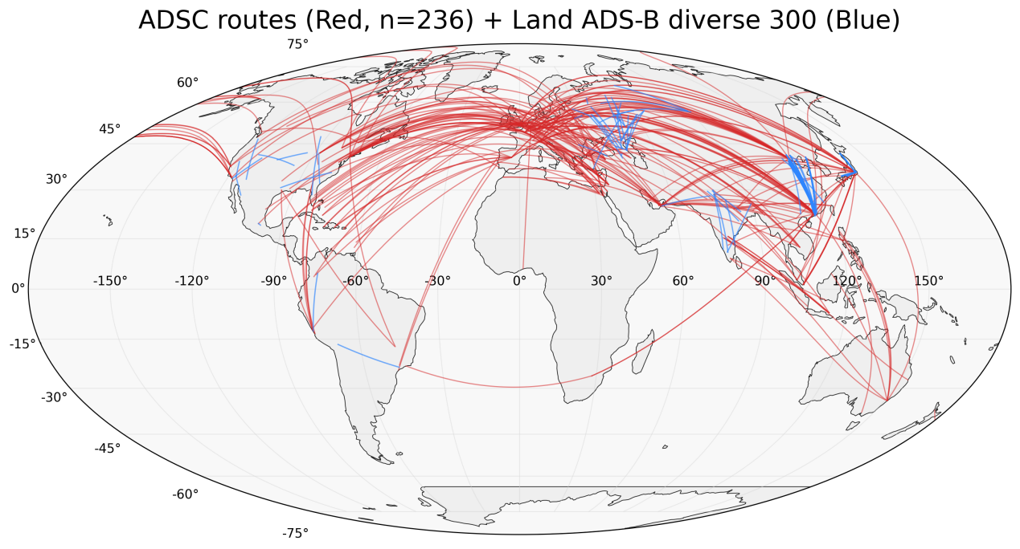
图 3-2全球部分航班ADS-B、ADS-C数据分布特征
本论文共收集筛选了来自Opensky网站的1,200个航班的ADS-C数据，时间范围为 2024-12-26 到 2024-12-31，并将同分钟内相邻锚点的数据进行聚合，最终收集到8,960个可用锚点。本文收集的 ADS-C 航班样本并非全部来自跨洋空域，其中包含了一定数量的陆基监视覆盖较好区域的航班。ADS-C锚点跨洋与陆地样本分布统计如表 3-1。
表 3-1 ADS-C跨洋与陆地航班数据统计
 | 航班数量 | 锚点数∈[3,5] | 锚点数≥10 | 锚点间隔中位数
跨洋航班 | 698 | 41.3% | 10.1% | 30分钟
陆地航班 | 502 | 27.1% | 36.5% | 12分钟
由上表结果可以看出，若仅以跨洋航班为统计对象，锚点数量与间隔的分布区间均较为狭窄，缺乏对短、中间隙场景的覆盖。引入陆地区域航班后，训练样本在缺失跨度、锚点密度及间隔分布上获得了更完整的统计多样性，为模型在多种缺失条件下建立恢复能力提供了差异化的数据基础。
- ADS-C锚点数目分布统计 | - ADS-C相邻锚点间隔统计
图 3-3 ADS-C数据同一航班中锚点数量及相邻锚点间隔统计
对ADS-C数据进行统计，得到特征如图 3-3，相邻锚点之间的时间间隔整体表现出“短间隔占主导、长间隔长尾延伸”的分布形态，且ADS-C 轨迹呈现出明显的稀疏性特征。这说明 ADS-C 轨迹恢复面临的不仅是低频观测问题，还具有显著的不规则采样和长缺失区间特征。
考虑到跨洋航班长缺失轨迹恢复任务中，不同训练样本在恢复难度及与目标场景分布一致性方面存在明显差异，若直接采用统一随机采样方式进行训练，模型容易偏向高频、低难度样本，从而削弱对长缺失段、复杂边界段及真实稀疏长尾形态的学习能力。为此，本文在基于 ADS-B 构造训练样本的基础上，设计了面向真实 ADS-C 缺失统计特征的分层样本。
采用滑动窗口策略将ADS-B数据切分为固定长度的训练样本，窗口大小为 250 分钟，步长为 30 分钟。随后根据真实 ADS-C 轨迹数据的统计特征，进行分阶段构造，形成三阶段课程式训练数据集。S₁主要对应短缺失、低缺失率且边界条件稳定的样本，用于学习基本的轨迹连续性与边界衔接关系；S₂包含中等跨度和较高恢复难度的样本，用于增强模型对长时间跨度状态的建模能力；S₃则在缺失率、锚点数量、长缺失段比例等结构特征上尽量贴近真实 ADS-C 稀疏观测形态，用于提升模型对目标应用场景的适应性和最终收敛效果。该策略能够兼顾训练初期的稳定性与后期对真实场景的泛化能力，具体分布设置如表 3-2。
表 3-2 ADS-B训练数据不同阶段的特征
数据集 | 缺失模式描述 | 对应稀疏程度 | 主要作用
S1 | 以短 gap 为主，最大 gap 通常不超过约 10 分钟 | 低缺失、锚点密集 | 学习短缺失恢复与局部连续性
S2 | 以中等 gap 为主，最大 gap 通常扩展到约 40 分钟 | 中等稀疏、过渡阶段 | 学习中长缺失恢复并连接 S1 与 S3
S3 | 包含更长 gap，整体稀疏度与真实 ADS-C 更接近 | 高缺失、少锚点 | 对齐真实 ADS-C 稀疏场景并完成最终收敛

由此，S₁—S₃构成了难度递进、分布逐步逼近真实场景的层次化样本结构，为课程采样策略的设计奠定了数据基础。

基于Bi-Mamba的双向时序特征提取与自适应融合预测
图 3-6展示了双向时序预测主干的网络结构。该模块由前向预测分支、后向预测分支和自适应融合模块三部分组成。前向分支沿时间正方向递推，以左侧历史状态和当前稀疏观测为输入，引入时间衰减机制使历史信息随间隔增大而逐减弱；后向分支沿时间反方向递推，结构与前向对称，从右侧锚点反向推断缺失区间内的轨迹状态。两分支各自输出候选轨迹后，送入融合模块。融合模块根据当前时刻距左右锚点的相对位置，自动学习双向权重分配——靠近左锚点时前向权重更高，靠近右锚点时后向权重更高，由此实现位置感知的自适应加权融合。这种双向互补与自适应融合相结合的设计，使主干网络在仅依赖稀疏锚点约束的条件下，即可获得缺失区间内稳定且连续的三维轨迹粗恢复结果。
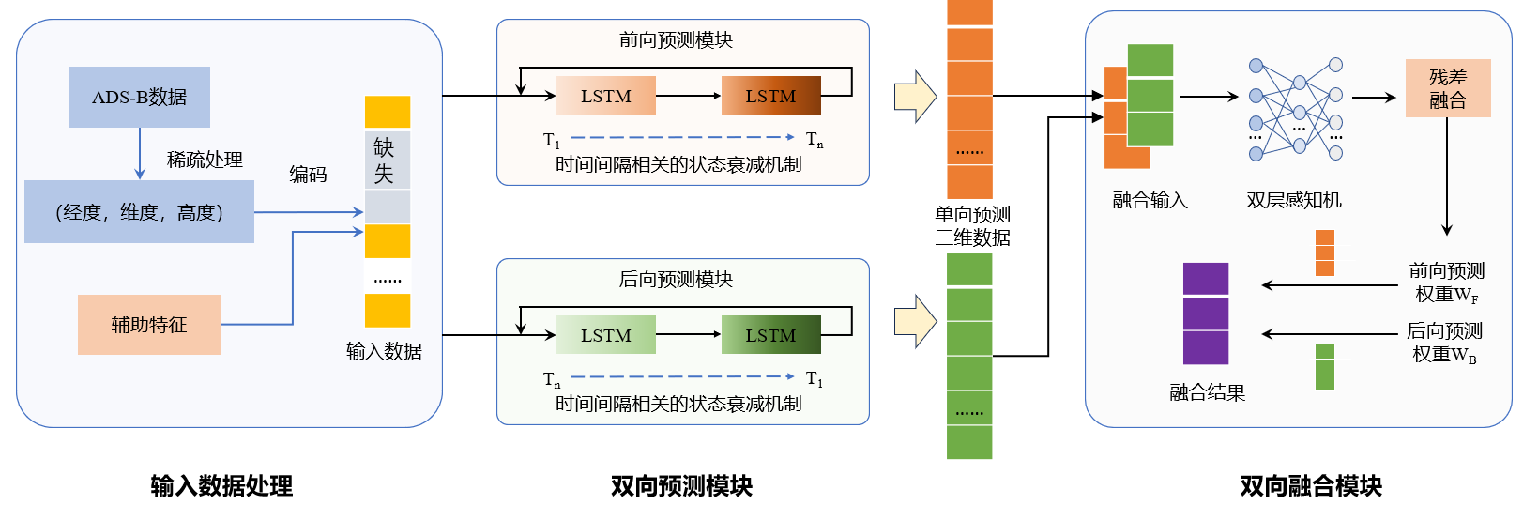
图 3-6 双向LSTM预测主干结构
本文构建了由前向预测模块、后向预测模块和双向融合模块组成的主干恢复结构。设长度为 $T$ 的轨迹样本在时刻 $t$ 的真实状态为
$$p_{t}=[x_{t},y_{t},z_{t}]∈R^{3},$$
其中 $x_{t}$、$y_{t}$ 和 $z_{t}$ 分别表示经度、纬度和高度；其对应的稀疏观测输入记为
$$q_{t}=[x_{t}^{obs},y_{t}^{obs},z_{t}^{obs}]∈R^{3}.$$
观测掩码记为 $m_{t}∈\{0,1\}$，其中 $m_{t}=1$ 表示该时刻存在观测锚点，$m_{t}=0$ 表示该时刻属于缺失区间。
进一步地，定义当前时刻到左侧最近锚点和右侧最近锚点的时间距离分别为 $d_{t}^{L}$ 和 $d_{t}^{R}$。由于单独的时间距离只能描述当前时刻距离某一侧锚点的绝对间隔，而无法唯一表征该点在整个缺失区间中的归一化位置。为补充缺失区间的结构信息与局部动态信息，引入辅助特征向量
$$s_{t}=[r_{t},v_{t},Δv_{t},ω_{t}]∈R^{4},$$
其中
$$r_{t}=\frac{d_{t}^{L}}{d_{t}^{L}+d_{t}^{R}+ε}$$
表示当前时刻在整个缺失区间内部的相对位置；$v_{t}$ 表示局部垂直速度，$Δv_{t}$ 表示局部速度变化量，$ω_{t}$ 表示局部转向率。

锚点位置感知的 Bi-Mamba 编码融合
在 ADS-C 稀疏锚点条件下，缺失区间内任一时刻的轨迹状态并非仅由单侧历史信息决定，而是同时受到左侧已知锚点和右侧未来锚点的共同约束。对于跨洋航班而言，ADS-C 报文间隔较长，缺失片段内部缺少连续观测，如果模型仅沿时间正序传播状态信息，则难以充分利用右侧锚点所提供的边界约束。基于此，本文构建锚点位置感知的 Bi-Mamba 编码融合模块，在锚点条件输入的基础上分别进行前向和后向状态空间编码，并在隐状态层对双向上下文进行位置引导的对齐融合。
设长度为 $T$的锚点条件输入序列为
$$\tilde{X}=\{{\tilde{x}}_{t}\}_{t=1}^{T},$$
其中，${\tilde{x}}_{t}$ 表示第 $t$个时刻的输入向量。该向量不仅包含内部坐标空间下的稀疏观测位置和观测掩码，还包含由左右锚点构造的结构条件信息。对于位于缺失片段内的时刻 $t$，记其左侧最近观测锚点和右侧最近观测锚点分别为 $t_{L}(t)$和 $t_{R}(t)$，则当前时刻到左右锚点的距离定义为
$$d_{t}^{L}=t-t_{L}(t),d_{t}^{R}=t_{R}(t)-t.$$
当前缺失片段长度为
$$g_{t}=t_{R}(t)-t_{L}(t),$$
缺失片段内的相对位置定义为
$$r_{t}=\frac{d_{t}^{L}}{g_{t}+ε},$$
其中，$ε$ 为防止分母为零的微小正数。$r_{t}$ 描述当前时刻由左锚点向右锚点推进的归一化位置。当 $r_{t}$接近 0 时，当前点更接近左侧锚点；当 $r_{t}$接近 1 时，当前点更接近右侧锚点。通过引入 $d_{t}^{L}$、$d_{t}^{R}$、$g_{t}$ 和 $r_{t}$，模型能够显式感知当前缺失点在锚点约束区间中的结构位置，而不是仅依赖观测掩码判断该时刻是否缺失。
在进入双向状态空间编码器之前，模型首先将锚点条件输入映射到统一隐空间：
$$s_{t}^{\left(0\right)}=W_{in}{\tilde{x}}_{t}+b_{in},$$
其中，$s_{t}^{\left(0\right)}∈R^{d}$ 表示第 $t$个时刻的初始隐表示，$d$ 为隐状态维度，$W_{in}$ 和 $b_{in}$为可学习参数。将所有时刻的初始隐表示记为
$$S^{\left(0\right)}=[s_{1}^{\left(0\right)},s_{2}^{\left(0\right)},…,s_{T}^{\left(0\right)}].$$
随后，模型采用前向和后向两个 Mamba 状态空间编码器对输入序列进行双向建模。前向分支沿时间正序扫描序列，用于从左侧锚点向右传播历史连续性信息和局部状态演化信息，其过程可表示为
$$H^{f}=M^{f}(S^{\left(0\right)}),$$
其中，$M^{f}(⋅)$ 表示前向 Mamba 编码器，
$$H^{f}=[h_{1}^{f},h_{2}^{f},…,h_{T}^{f}],h_{t}^{f}∈R^{d}.$$
$h_{t}^{f}$表示第 $t$个时刻在左侧历史约束下形成的前向上下文表示。对于靠近左锚点或位于缺失片段前部的时刻，该表示能够提供较强的历史连续性约束。
与前向分支对应，后向分支用于从右侧锚点向左传播未来边界信息。考虑到不同样本的有效序列长度可能不同，本文在反向建模时基于有效长度执行序列翻转，避免填充位置参与状态传播。记长度感知的翻转操作为 $Rev⁡(⋅)$，恢复原始时间顺序的操作为 $Restore⁡(⋅)$，则后向编码过程可表示为
$$\left\{\begin{aligned}S^{rev}=Rev⁡(S^{\left(0\right)}), \\ {\tilde{H}}^{b}=M^{b}(S^{rev}), \\ H^{b}=Restore⁡({\tilde{H}}^{b}),\end{aligned}\right.$$
其中，$M^{b}(⋅)$ 表示后向 Mamba 编码器。恢复到原始时间顺序后，可得
$$H^{b}=[h_{1}^{b},h_{2}^{b},…,h_{T}^{b}],h_{t}^{b}∈R^{d}.$$
$h_{t}^{b}$表示第 $t$个时刻在右侧未来锚点约束下形成的后向上下文表示。对于靠近右锚点或位于缺失片段后部的时刻，该表示能够提供更直接的边界约束信息。
经过前向和后向状态空间编码后，同一时刻 $t$对应两个方向的隐状态 $h_{t}^{f}$和 $h_{t}^{b}$。二者分别刻画了当前时刻在左侧历史约束和右侧未来边界约束下的上下文信息。若仅对两个方向的输出结果进行简单平均，模型只能在两个最终预测之间作折中，难以充分利用双向隐状态中的差异关系、互补关系以及当前点在缺失片段中的位置结构。为此，本文进一步在隐状态层构造位置感知的双向对齐融合模块。
首先，保留同一时刻的前向隐状态和后向隐状态：
$$q_{t}=\left[h_{t}^{f} ; h_{t}^{b}\right].$$
其中，$q_{t}$ 用于同时保留左右两个方向的上下文信息。为了进一步刻画前后向表示之间的关系，本文引入差分项和逐元素交互项：
$$\left\{\begin{aligned}Δh_{t}=h_{t}^{f}-h_{t}^{b}, \\ m_{t}=h_{t}^{f}⊙h_{t}^{b},\end{aligned}\right.$$
其中，$Δh_{t}$ 用于描述前向隐状态和后向隐状态之间的不一致性，$m_{t}$ 用于刻画前向和后向隐状态之间的共同激活特征。进一步地，将当前时刻在缺失片段内的相对位置 $r_{t}$引入融合过程，使模型能够感知当前点更接近左锚点、右锚点，还是位于缺失片段中部。由此，双向对齐输入向量可表示为
$$c_{t}=\left[q_{t} ; Δh_{t} ; m_{t} ; r_{t}\right],$$
等价地，
$$c_{t}=\left[h_{t}^{f};h_{t}^{b};h_{t}^{f}-h_{t}^{b};h_{t}^{f}⊙h_{t}^{b};r_{t}\right].$$
随后，利用轻量非线性对齐网络将 $c_{t}$投影为统一的双向上下文表示：
$$h_{t}^{align}=ϕ_{align}(c_{t}).$$
其中，$ϕ_{align}(⋅)$ 表示由线性映射、归一化、非线性激活和输出投影组成的对齐网络。为便于表述，可将其写为
$$\left\{\begin{aligned}z_{t}^{a}=LN⁡\left(W_{1}^{a}c_{t} + b_{1}^{a}\right), \\ h_{t}^{align}=W_{2}^{a}σ(z_{t}^{a})+b_{2}^{a},\end{aligned}\right.$$
其中，$W_{1}^{a}$、$W_{2}^{a}$、$b_{1}^{a}$ 和 $b_{2}^{a}$为可学习参数，$LN⁡(⋅)$ 表示层归一化，$σ(⋅)$ 表示非线性激活函数。实际实现中可在非线性映射后加入 Dropout 以缓解过拟合，但该操作不改变对齐融合模块的主要功能。
对整个序列而言，融合后的隐状态序列为
$$H^{align}=[h_{1}^{align},h_{2}^{align},…,h_{T}^{align}].$$
因此，锚点位置感知的 Bi-Mamba 编码融合过程可概括为
$$\tilde{X}→S^{\left(0\right)}→(H^{f},H^{b})→H^{align}.$$
通过上述设计，模型首先利用锚点条件输入描述当前缺失点在左右锚点之间的结构位置，再通过前向和后向 Mamba 分别传播历史连续性信息和未来边界约束，最后在隐状态层显式建模双向表示的差异项、交互项和位置项。与直接拼接、相加或输出层平均双向表示的方式相比，本文的编码融合模块能够更充分地利用 ADS-C 缺失片段的锚点结构信息，为后续水平—高度分维恢复提供更具有任务针对性的统一上下文表示。

水平-高度分维度预测
经过双向状态空间编码与隐状态对齐融合后，模型获得了融合左右锚点约束的统一上下文表示 $h_{t}^{align}$。然而，轨迹状态中的水平位置与高度在变化规律上存在明显差异。经纬度主要体现为平面连续运动，通常具有较强的时序平滑性；而高度变化则受到巡航高度层、爬升下降过程、左右锚点高度差以及缺失片段跨度等因素影响，在长缺失和少锚点场景下更容易出现趋势不足或幅度偏差。若采用统一三维输出头同时预测经度、纬度和高度，可能使平面位置恢复与高度恢复之间相互牵制。基于此，本文采用水平—高度分维恢复策略，将平面位置恢复和高度恢复划分为不同的读出路径。
首先，模型分别从前向隐状态和后向隐状态中生成两个方向的候选轨迹输出。对于第 $t$个时刻，前向候选输出和后向候选输出定义为
$$\left\{\begin{aligned}μ_{t}^{f}=W_{f}h_{t}^{f}+b_{f}, \\ μ_{t}^{b}=W_{b}h_{t}^{b}+b_{b},\end{aligned}\right.{ μ}_{t}^{f},μ_{t}^{b}∈R^{3}.$$
其中，$μ_{t}^{f}$ 主要依赖左侧锚点传播而来的历史连续性信息，$μ_{t}^{b}$ 则更多体现右侧锚点提供的未来边界约束。由于缺失区间内不同位置对两侧锚点的依赖程度不同，本文进一步构造位置结构引导的逐维候选融合机制，用于生成辅助融合预测。
具体而言，模型将前向候选、后向候选、二者差异以及缺失片段结构信息共同作为融合输入：
$$u_{t}=\left[μ_{t}^{f} ; μ_{t}^{b} ; ∣μ_{t}^{f}-μ_{t}^{b}∣ ; d_{t}^{L} ; d_{t}^{R} ; g_{t} ; r_{t} ; m_{t}\right],$$
其中，$∣μ_{t}^{f}-μ_{t}^{b}∣$ 用于刻画前后向候选输出之间的差异，$d_{t}^{L}$、$d_{t}^{R}$、$g_{t}$ 和 $r_{t}$分别表示当前时刻到左右锚点的距离、缺失片段长度以及缺失片段内相对位置，$m_{t}$ 为观测掩码。随后，融合网络根据 $u_{t}$生成逐维融合权重：
$$\left\{\begin{aligned}e_{t}^{fuse}=σ\left(W_{1}^{fuse}u_{t} + b_{1}^{fuse}\right), \\ ω_{t}=Sigmoid⁡\left(W_{2}^{fuse}e_{t}^{fuse} + b_{2}^{fuse}\right),\end{aligned}\right.ω_{t}∈(0,1)^{3}.$$
其中，$σ(⋅)$ 表示非线性激活函数，$ω_{t}$ 为三个空间维度对应的融合权重。与所有维度共享单一标量权重的方式不同，逐维融合允许不同空间维度根据自身恢复特性自适应选择前向或后向信息。由此得到辅助融合预测：
$${\hat{p}}_{t}^{aux}=ω_{t}⊙μ_{t}^{f}+\left(1 − ω_{t}\right)⊙μ_{t}^{b},$$
其中，$⊙$ 表示逐元素乘积。该辅助预测综合了前向候选和后向候选在不同维度上的贡献。
在最终读出阶段，本文仅采用辅助融合预测的前两维作为水平位置恢复结果：
$${\hat{p}}_{t}^{xy}={\hat{p}}_{t,1:2}^{aux}.$$
这样设计的原因在于，经纬度恢复更依赖轨迹在平面上的连续运动特征，前后向候选的逐维融合能够较好地利用左右锚点之间的互补约束。相比单一方向输出，融合后的水平位置能够在靠近左锚点时更多继承前向连续性信息，在靠近右锚点时更多吸收后向边界约束，从而提高平面恢复的稳定性。
与水平位置不同，高度不直接采用辅助融合预测的第三维。本文为高度设置独立的垂直读出路径。记用于高度预测的隐状态为 $h_{t}^{z}$，则高度输出可表示为
$${\hat{z}}_{t}=ψ_{z}(h_{t}^{z}).$$
在本文实现中，$ψ_{z}(⋅)$ 采用线性读出形式：
$${\hat{z}}_{t}=W_{z}h_{t}^{z}+b_{z}.$$
需要说明的是，这里的线性读出仅表示从高度隐状态到标量高度预测值的输出映射，并不意味着对缺失区间内的高度变化施加线性插值约束。高度变化的非线性模式仍由双向状态空间主干、隐状态融合模块以及后续垂直适配机制共同学习得到。
最终，第 $t$个时刻的三维轨迹恢复结果由水平位置和高度预测拼接得到：
$${\hat{p}}_{t}=\left[{\hat{p}}_{t}^{xy} ; {\hat{z}}_{t}\right].$$
由此，模型在输出层形成了水平位置与高度的分维恢复结构：平面位置由前后向候选融合分支生成，高度则通过独立垂直路径读出。该设计避免了统一三维输出头对不同维度恢复规律的简单混合，为后续高度专项适配提供了结构基础。

面向高度恢复的缺失区间感知垂直适配模块
在水平—高度分维恢复的基础上，本文进一步针对高度恢复引入缺失区间感知的垂直适配模块。该模块的出发点是：高度变化与平面位置变化具有不同的动力学特征，尤其在长缺失、少锚点和左右锚点高度差较大的场景下，直接由双向对齐隐状态进行高度读出可能难以充分表达缺失片段内部的垂直变化趋势。因此，本文在高度线性读出之前对高度隐表示进行轻量残差式修正，使高度路径能够显式感知缺失片段结构和垂直边界条件。
设第 $t$个时刻的双向对齐隐状态为 $h_{t}^{align}$。为了增强高度路径对缺失区间结构的感知，本文将其与高度相关的结构条件共同构成垂直适配输入：
$$c_{t}^{z}=\left[h_{t}^{align} ; r_{t} ; {\tilde{d}}_{t}^{L} ; {\tilde{d}}_{t}^{R} ; {\tilde{g}}_{t} ; Δ{\tilde{z}}_{t} ; {\tilde{\overset{ˉ}{v}}}_{t}^{z}\right].$$
其中，$r_{t}$ 表示当前时刻在缺失片段内的相对位置；${\tilde{d}}_{t}^{L}$ 和 ${\tilde{d}}_{t}^{R}$表示归一化后的左右锚点距离；${\tilde{g}}_{t}$ 表示归一化后的缺失片段长度；$Δ{\tilde{z}}_{t}$ 表示内部坐标空间下左右锚点之间的高度差；${\tilde{\overset{ˉ}{v}}}_{t}^{z}$ 表示平均垂直变化率，可由高度差与缺失片段长度构造得到。上述条件共同刻画了当前缺失片段的垂直边界关系和区间位置结构，使高度适配器能够判断当前时刻对应的是左侧边界附近、右侧边界附近，还是两端之间的过渡区域。
垂直适配器采用轻量瓶颈前馈结构生成高度隐表示修正项。记该修正项为 $Δh_{t}^{z}$，则适配过程可写为
$$\left\{\begin{aligned}e_{t}^{z}=σ\left(W_{1}^{z}c_{t}^{z} + b_{1}^{z}\right), \\ Δh_{t}^{z}=W_{2}^{z}e_{t}^{z}+b_{2}^{z}.\end{aligned}\right.$$
其中，$W_{1}^{z}$、$W_{2}^{z}$、$b_{1}^{z}$ 和 $b_{2}^{z}$为可学习参数，$σ(⋅)$ 表示非线性激活函数，本文采用 SiLU 激活。为控制垂直适配模块的容量，适配器中间维度设为
$$e_{t}^{z}∈R^{d_{z}},d_{z}=\left\lfloor \frac{d}{8}\right\rfloor .$$
该适配器仅用于生成高度隐表示修正项，而不直接预测高度值或高度残差。随后，模型以残差方式将垂直适配结果注入高度路径：
$$h_{t}^{z}=h_{t}^{align}+γ_{z}Δh_{t}^{z},$$
其中，$γ_{z}$ 为可学习缩放系数，用于控制垂直适配项的注入强度。当 $γ_{z}$较小时，高度路径接近于直接由 $h_{t}^{align}$进行线性读出；当训练过程表明当前任务需要额外的高度修正时，适配器可以通过该残差路径对高度隐表示进行有限幅度调整。相比直接在输出端叠加高度残差，这种隐表示层面的修正方式更有利于保持模型稳定性，也避免了对高度曲线施加强制形态约束。
最终，高度预测由适配后的高度隐状态线性读出：
$${\hat{z}}_{t}=W_{z}h_{t}^{z}+b_{z}.$$
需要强调的是，本文的垂直适配模块并不对缺失区间高度施加线性插值约束，也不使用左右锚点高度直接构造输出基线。左右锚点高度差及平均垂直变化率仅作为条件信息输入适配器，用于提示当前缺失片段的垂直边界变化强度。中间缺失段的高度变化仍由双向状态空间主干和垂直适配后的高度隐状态共同学习得到。
由此，本文高度恢复路径可概括为
$$h_{t}^{align}→c_{t}^{z}→Δh_{t}^{z}→h_{t}^{z}→{\hat{z}}_{t}.$$
该设计的核心不在于引入通用适配器结构本身，而在于将高度读出路径与缺失区间结构条件相结合，在高度预测前完成面向 ADS-C 长缺失场景的任务化隐表示修正。通过这种方式，模型能够在保持平面恢复路径稳定的同时，增强高度恢复对长缺失、少锚点和大高度变化样本的适应能力。

参数学习与更新策略
为使训练目标与 ADS-C 稀疏锚点轨迹恢复任务相匹配，本文采用以缺失区间为核心的监督策略。模型主要优化待恢复片段内的预测误差，同时通过硬锚点保持机制保证已知锚点不被修改，并对高度维度赋予更高权重，以增强长缺失场景下的垂直恢复能力。
设模型输出轨迹为
$$\hat{P}=\{{\hat{p}}_{t}\}_{t=1}^{T},{\hat{p}}_{t}=[{\hat{x}}_{t},{\hat{y}}_{t},{\hat{z}}_{t}]^{⊤},$$
真实轨迹为
$$P=\{p_{t}\}_{t=1}^{T},p_{t}=[x_{t},y_{t},z_{t}]^{⊤}.$$
记观测掩码为 $m_{t}∈\{0,1\}$，其中 $m_{t}=1$表示第 $t$个时刻为观测锚点，$m_{t}=0$ 表示该时刻位于缺失区间。观测锚点集合和缺失集合分别定义为
$$Ω_{obs}=\{t∣m_{t}=1\},Ω_{gap}=\{t∣m_{t}=0\}.$$
在输出阶段，模型对观测锚点施加硬保持操作，即锚点处的输出直接由观测值替代：
$${\hat{p}}_{t}^{*}=\left\{\begin{matrix}p_{t}^{obs}, & t∈Ω_{obs}, \\ {\hat{p}}_{t}, & t∈Ω_{gap}.\end{matrix}\right.$$
其中，${\hat{p}}_{t}^{*}$ 表示施加硬锚点约束后的最终输出。该处理保证恢复轨迹严格经过已知锚点，使模型训练重点集中于缺失区间，而不是重复拟合已知观测位置。
为区分锚点和缺失点在训练中的作用，本文定义分区权重
$$w_{t}=λ_{obs}m_{t}+λ_{gap}(1-m_{t}).$$
实验中取 $λ_{obs}=0$、$λ_{gap}=1$，因此主恢复项仅在缺失区间内生效。对于任一时刻 $t$，水平位置误差定义为
$$l_{t}^{xy}=\sqrt{\left({\hat{x}}_{t}-x_{t})^{2}+({\hat{y}}_{t}-y_{t})^{2}+ε\right.},$$
高度误差采用 Smooth L1 损失度量：
$$l_{t}^{z}=ρ({\hat{z}}_{t}-z_{t}),$$
其中，$ρ(⋅)$ 表示 Smooth L1 损失函数，$ε$ 为防止数值不稳定的微小正数。对应的水平恢复项和高度恢复项分别为
$$J_{xy}^{main}=\frac{\sum_{t=1}^{T}{w_{t}} l_{t}^{xy}}{\sum_{t=1}^{T}{w_{t}}+ε}, \\ J_{z}=\frac{\sum_{t=1}^{T}{w_{t}} l_{t}^{z}}{\sum_{t=1}^{T}{w_{t}}+ε}.$$
考虑到高度在长缺失、少锚点和大高度变化场景下更容易出现趋势偏差，本文对高度误差进行加权。记高度权重为 $α_{z}$，gap 高度放缩系数为 $β_{z}$，则缺失区间主恢复项写为
$$J_{gap}=J_{xy}^{main}+α_{z}β_{z}J_{z}.$$
本文取 $α_{z}=12$、$β_{z}=1.5$。该加权方式仅调整不同维度误差在训练目标中的相对贡献，并不对高度变化施加线性约束。
除最终恢复结果外，模型还保留前后向候选融合得到的辅助预测 ${\hat{p}}_{t}^{aux}$。根据前文的分维恢复设计，辅助融合分支主要用于稳定平面位置恢复，其高度维度不参与最终高度监督。为此，定义辅助监督掩码
$$m_{xy}=[1,1,0],$$
并将平面辅助监督项写为
$$J_{xy}=\frac{\sum_{t=1}^{T}{w_{t}} ρ\left(m_{xy}⊙({\hat{p}}_{t}^{aux}-p_{t})\right)}{\sum_{t=1}^{T}{w_{t}}+ε}.$$
该项用于约束前后向候选融合分支学习稳定的平面恢复结果，同时避免辅助分支的高度输出干扰独立高度路径。
为降低缺失片段内部的局部震荡，本文进一步引入轨迹连续性约束，记为
$$J_{cont}.$$
该项用于限制相邻时刻预测结果中的异常突变，增强恢复轨迹的时间连续性。需要说明的是，该约束仅作为正则项使用，并不要求缺失片段内轨迹呈线性变化。
综合上述各项，模型总体训练目标为
$$J=J_{gap}+η_{c}J_{cont}+η_{xy}J_{xy}.$$
其中，$J_{gap}$ 为缺失区间主恢复项，$J_{cont}$ 为轨迹连续性约束项，$J_{xy}$ 为平面辅助监督项。实验中取 $η_{c}=0.05$、$η_{xy}=0.1$，因此有
$$J=J_{gap}+0.05 J_{cont}+0.1 J_{xy}.$$
记模型全部可学习参数为 $Θ$，包括输入投影层、前向与后向 Mamba 编码器、位置感知隐状态融合模块、候选融合模块、垂直适配模块以及最终读出层参数。训练过程中，采用 AdamW 优化器进行参数更新：
$$Θ←AdamW⁡\left(Θ , ∇_{Θ}J\right).$$
本文设置学习率为 $1×{10}^{-3}$，权重衰减系数为 $1×{10}^{-4}$。通过上述学习策略，模型在保持锚点边界一致的同时，将优化重点集中于缺失区间，并通过高度加权和平面辅助监督分别提升垂直恢复能力与水平恢复稳定性。

实验结果

数据集组成与训练策略
本文实验所使用的 ADS-B 数据来自 OpenSky 开放平台，原始分钟级聚合数据共包含 452,640 条记录，对应 4,868 架次航班，时间范围为 2024-05-01 00:00:00 UTC 至 2024-12-01 12:03:00 UTC；通过重复记录去除及巡航阶段筛选后，得到1,412次航班，共96,633条巡航阶段记录数据。
为模拟缺失难度各异且符合真实场景的稀疏分布，本文基于预处理后的ADS-B数据构建了三组训练样本：S₁为低缺失率的短时缺口样本，S₂中等缺失率样本，S₃贴近真实 ADS-C 稀疏分布的高缺失率样本。图3-4展示了S1、S2、S3三阶段样本在锚点数量、相邻锚点间隔、平均缺失长度和缺失率方面的分布特征。
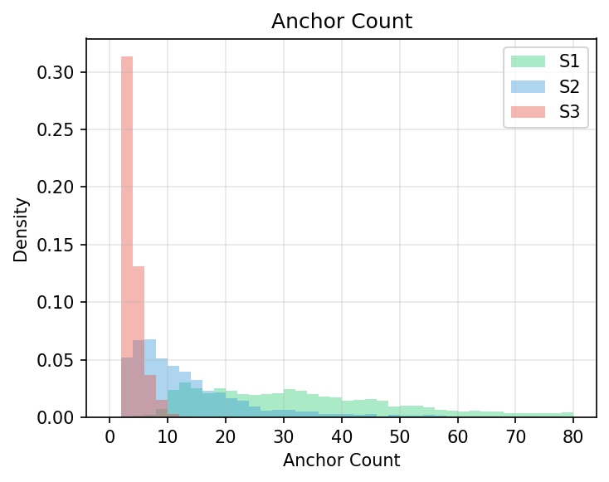 | 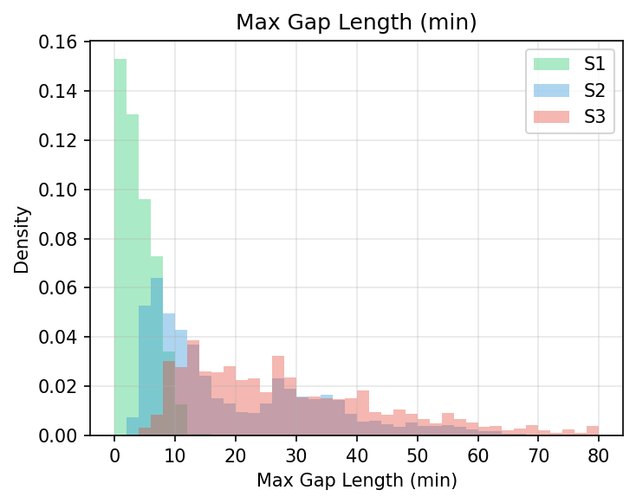
- 不同阶段的锚点数目分布统计 | - 不同阶段的相邻锚点最大间隔长度统计
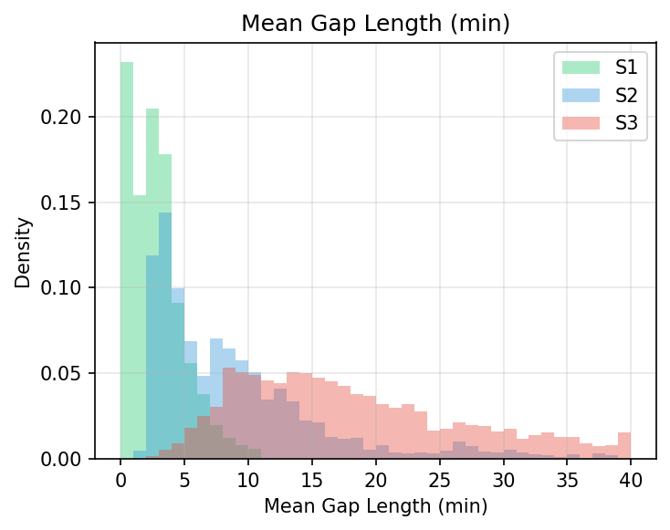 | 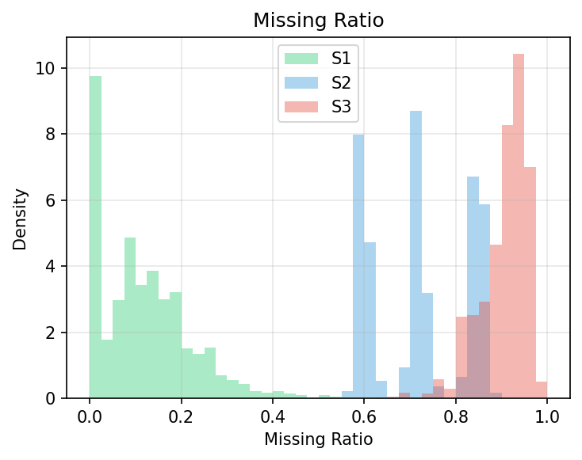
- 不同阶段的平均缺失区间长度分布统计 | - 不同阶段的缺失率分布统计
图 3-4 不同ADS-B数据集的锚点数量分布及相邻锚点间隔统计
由图3-4(a)可见，随着阶段推进，样本锚点数量逐步减少，观测上下文由相对充分转向稀疏约束，其中S3锚点数主要集中在低值区间，更接近ADS-C报文稀疏特征。图3-4(b)和图3-4(c)表明，S1以短间隔、短缺失样本为主，S2引入更多中等间隔和中等缺失样本，S3则包含较多长间隔与长缺失样本，并呈现一定长尾分布。图3-4(d)显示，缺失率也由S1的低值区间逐步过渡到S2的中高区间和S3的高缺失率区间。上述结果说明，三阶段样本在锚点稀疏程度、缺失长度和缺失率上形成了由易到难的递进关系，为后续课程训练提供了数据基础。
表 4-1 不同阶段的ADS-B数据集分布特征统计
测试集 | 锚点数 P25/P50/P75 | 缺失率 P25/P50/P75 | 样本内平均缺失长度均值 | 样本内最大缺失长度均值/P50/P75/P90
S1 | 20.0 / 34.0 / 53.0 | 0.029 / 0.106 / 0.178 | 2.503 | 3.402 / 3.0 / 5.0 / 7.0
S2 | 4.0 / 8.0 / 46.0 | 0.382 / 0.810 / 0.902 | 10.904 | 18.843 / 17.0 / 25.0 / 29.0
S3 | 2.0 / 3.0 / 4.0 | 0.879 / 0.919 / 0.944 | 21.214 | 30.462 / 26.0 / 40.0 / 57.0
表4-1进一步量化统计了不同阶段的锚点数、缺失率及缺失长度。其中，P25、P50和P75分别表示下四分位数、中位数和上四分位数，用于反映样本分布的集中区间。由表中结果可见，从S1到S3，锚点数量明显减少，缺失率和缺失长度整体升高，样本由短缺失、强观测约束逐步过渡到长缺失、弱锚点约束。同时，三阶段样本并非按照缺失率进行等间隔划分，S2主要用于连接短缺失训练与ADS-C稀疏场景恢复，在恢复难度上起到过渡作用。
为避免同一航班轨迹同时出现在训练集和评估集中造成信息泄漏，本文采用按航班标识分组的数据切分策略。以唯一的航班标识号为分组单元，在固定随机种子 seed=42 条件下，对样本进行一次性划分，训练集、验证集和测试集比例分别设置为 0.8、0.1 和 0.1。
基于上述数据划分，本文进一步采用分阶段课程学习策略组织训练样本，采样比例随训练轮次动态调整，具体设置如表4-2所示。训练总轮次设为24轮，并均分为四个6轮阶段。该轮次设置主要依据验证集收敛情况确定，实验中各组模型在24轮后验证损失与高度误差基本趋于平稳，继续训练未带来明显增益。训练初期以S1样本为主，使模型优先学习短缺失条件下的边界衔接与局部恢复；随后逐步提高S2样本比例，增强模型对中长缺失片段的建模能力；训练后期则增加S3样本占比，使模型逐步适应与真实ADS-C报文特征更接近的高缺失率、少锚点场景。
表 4-2 课程学习训练策略中不同数据集所占比例
训练轮次 | S₁ | S₂ | S₃
1–4 | 0.60 | 0.30 | 0.10
5–10 | 0.30 | 0.45 | 0.25
11–18 | 0.15 | 0.35 | 0.50
19–24 | 0.05 | 0.25 | 0.70

实验环境
实验配置如下表。
表 4-3 实验环境参数
组件 | 规格
CPU | 2× Intel Xeon Platinum 8280 @ 2.70GHz
GPU | NVIDIA GeForce RTX 4090（24 GB VRAM，CUDA 12.2）
内存 | 128 GB DDR4
OS | Linux x86_64
编程语言 | Python 3.13.11

模型恢复效果对比
为全面评估本文方法在ADS-C稀疏锚点条件下的轨迹恢复效果，本文选取分段线性插值、Kalman Filter、Mamba、Bi-Mamba、LSTM、BiLSTM、CNN+LSTM和Transformer作为对比方法。其中，分段线性插值直接利用缺失区间两端锚点进行线性连接，可作为传统插值方法的基础参照，用于衡量简单几何约束在短缺失和长缺失场景下的恢复能力。Kalman Filter作为经典状态估计方法，能够基于状态转移关系进行连续动态跟踪，适用于短时平滑预测，但在长缺失和弱锚点约束条件下可能受到模型假设限制。
在深度学习方法中，LSTM作为典型单向循环网络，主要依赖历史时序信息进行状态递推，可用于考察单侧上下文条件下的恢复效果；BiLSTM进一步引入前向与后向时序依赖，能够同时利用缺失区间两侧信息，更符合锚点约束下的中间片段恢复任务。CNN+LSTM结合卷积网络的局部特征提取能力与循环网络的时序建模能力，可用于刻画轨迹局部变化与时序演化关系。Transformer基于自注意力机制建模全局时序关联，适合评估全局依赖建模方法在长缺失恢复中的表现。Mamba作为状态空间序列模型，能够以较低计算复杂度建模长序列依赖；Bi-Mamba在此基础上引入双向状态建模，用于进一步考察前后向信息协同对锚点约束恢复任务的影响。
所有方法均在相同数据来源和固定数据划分策略下进行训练与测试，训练集、验证集和测试集比例保持一致。对于神经网络模型，本文统一采用相同的优化设置，学习率为0.001，批大小为32，训练轮次为24，并设置为2层结构和128维隐藏单元，以保证对比结果的可比性。分段线性插值和Kalman Filter不涉及神经网络训练过程，仅在相同测试集和评估协议下计算恢复误差。表4-4给出了各方法在缺失区间内的经度、纬度和高度恢复误差。
表 4-4本文方案与基线模型恢复效果对比实验
模型 | 测试集 | RMSE |  |  | MAE
 |  | 经度 | 纬度 | 高度 | 经度 | 纬度 | 高度
本文方案 | S₁ | 0.1484 | 0.0575 | 6.6122 | 0.1174 | 0.0471 | 4.6936
 | S₂ | 0.2814 | 0.1113 | 20.9261 | 0.2111 | 0.0865 | 13.2944
 | S₃ | 0.4246 | 0.1567 | 36.7521 | 0.3304 | 0.1227 | 25.7356
分段线性插值 | S₁ | 0.1525 | 0.0366 | 15.1261 | 0.0281 | 0.0101 | 2.5324
 | S₂ | 0.3012 | 0.0777 | 54.6023 | 0.0985 | 0.0380 | 13.0712
 | S₃ | 0.4896 | 0.1926 | 100.3229 | 0.2072 | 0.0918 | 30.4096
Kalman Filter | S₁ | 0.2375 | 0.0538 | 11.7529 | 0.2375 | 0.0538 | 11.7529
 | S₂ | 0.4340 | 0.1583 | 118.8347 | 0.4340 | 0.1583 | 118.8347
 | S₃ | 0.9269 | 0.3276 | 197.7579 | 0.9269 | 0.3276 | 197.7579
Mamba | S₁ | 0.1423 | 0.0543 | 8.4552 | 0.1116 | 0.0437 | 6.2836
 | S₂ | 0.3000 | 0.1422 | 28.1054 | 0.2221 | 0.1094 | 20.2396
 | S₃ | 0.5406 | 0.2381 | 51.3254 | 0.4021 | 0.1849 | 37.8522
Bi-Mamba | S₁ | 0.1543 | 0.0548 | 7.4779 | 0.1237 | 0.0439 | 5.1468
 | S₂ | 0.2860 | 0.1078 | 23.7360 | 0.2162 | 0.0832 | 14.1813
 | S₃ | 0.3935 | 0.1614 | 44.4105 | 0.3042 | 0.1275 | 30.2165
LSTM | S₁ | 0.1635 | 0.0651 | 8.0489 | 0.1337 | 0.0537 | 6.2708
 | S₂ | 0.3988 | 0.1821 | 33.2539 | 0.3090 | 0.1448 | 24.5185
 | S₃ | 0.7270 | 0.2807 | 60.9437 | 0.5751 | 0.2243 | 46.2060
BiLSTM | S₁ | 0.1673 | 0.0533 | 6.6686 | 0.1372 | 0.0433 | 4.5022
 | S₂ | 0.2705 | 0.1151 | 21.7376 | 0.2036 | 0.0890 | 14.2577
 | S₃ | 0.4555 | 0.2107 | 47.1378 | 0.3425 | 0.1620 | 31.9306
CNN+LSTM | S₁ | 0.2004 | 0.0741 | 8.2971 | 0.1686 | 0.0629 | 6.2360
 | S₂ | 0.3626 | 0.1634 | 26.6355 | 0.2823 | 0.1309 | 18.7714
 | S₃ | 0.6401 | 0.2750 | 55.6146 | 0.5025 | 0.2199 | 42.4404
Transformer | S₁ | 0.1518 | 0.0507 | 15.5284 | 0.1212 | 0.0403 | 11.4969
 | S₂ | 0.2564 | 0.0995 | 36.1233 | 0.1921 | 0.0771 | 24.6489
 | S₃ | 0.3664 | 0.1438 | 53.5261 | 0.2810 | 0.1137 | 41.2115
表中给出了不同模型在S1、S2、S3三个测试集上的轨迹恢复结果。整体来看，随着测试集由S1过渡到S3，锚点数量减少、缺失长度增加，各模型误差普遍升高，表明三阶段数据能够反映由短缺失到长缺失、由强约束到弱约束的难度变化。
从传统方法看，分段线性插值在S1中表现较好，经度、纬度和高度MAE分别为0.0281、0.0101和2.5324，说明在短缺失且轨迹变化平稳的情况下，线性连接能够获得较小的局部偏差。但当缺失区间变长后，其高度RMSE由S1的15.1261增至S3的100.3229，表明线性假设难以覆盖长间隔内的高度层变化和非线性波动。Kalman Filter在S1中尚能维持一定恢复效果，高度RMSE为11.7529；但在S2和S3中高度RMSE分别增至118.8347和197.7579，误差扩大较快，说明固定状态转移假设难以适应稀疏锚点条件下的长缺失恢复。
从常规深度时序模型看，LSTM、BiLSTM和CNN+LSTM在短缺失场景下均能取得相对稳定的结果，其中BiLSTM在S1中的高度RMSE为6.6686，与本文方案较为接近。但在S3中，三类模型高度RMSE分别达到60.9437、47.1378和55.6146，长缺失条件下误差仍较明显。Transformer在经纬度恢复方面较有优势，例如其在S2上的经度、纬度RMSE分别为0.2564和0.0995，在S3上分别为0.3664和0.1438，均处于较低水平；但其高度RMSE在S3达到53.5261，说明水平位置建模能力并不能直接转化为稳定的高度恢复能力。
从状态空间模型看，Mamba和Bi-Mamba整体优于多数常规时序模型，Bi-Mamba在S3中的经度和纬度RMSE分别为0.3935和0.1614，体现出双向状态建模对左右锚点信息的利用价值。本文方案在部分经纬度指标上并非最优，但整体误差保持在可接受范围内；其优势主要体现在高度恢复上，S2和S3的高度RMSE分别为20.9261和36.7521，高度MAE分别为13.2944和25.7356，均低于主要深度学习对比模型。该结果表明，在ADS-C稀疏锚点恢复任务中，除主干时序建模外，针对高度维度引入独立读出和gap-aware垂直适配机制，有助于改善长缺失场景下的高度恢复稳定性。

可视化恢复效果与分析
图 4-1展示了本文方法与六种基线模型在多个航班上的时间-高度剖面恢复对比，每个航班包含全局轨迹（左列）与缺失区间局部放大（右列）两个视角。图中黑色实线为 ADS-B 高频参考真值，黑色五角星为 ADS-C 稀疏锚点，本文方法以红色曲线标示，蓝绿色阴影区域边界对应本文方案趋势。
在平稳巡航片段中，多数模型能够学习到近似线性的整体变化趋势，因此缺失区间中部的恢复结果通常较为平滑。然而，这并不意味着模型已经有效满足稀疏锚点约束。对于普通 LSTM、BiLSTM、Transformer 等序列模型而言，锚点通常作为输入条件参与特征建模，但模型输出端并不天然满足边界一致性。当模型预测得到的平滑趋势与真实锚点之间存在整体偏移时，若在输出阶段强制保留 ADS-C 锚点，就会在锚点邻域形成局部跳变。该现象说明，平稳区域的恢复难点并不在于生成平滑曲线，而在于保证缺失区间内部趋势与左右锚点之间的连续接续。本文方法通过引入锚点条件主趋势和高度残差约束，使恢复结果首先满足边界趋势，再在受限范围内补充局部变化，从而减少锚点附近的突变和过冲现象。
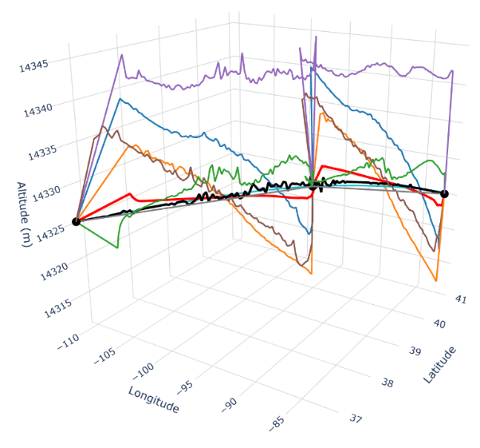 | 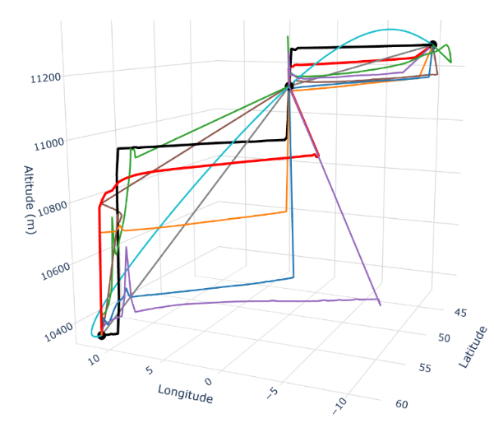
- N793MG 3D轨迹 | - JTD808航班片段3D轨迹
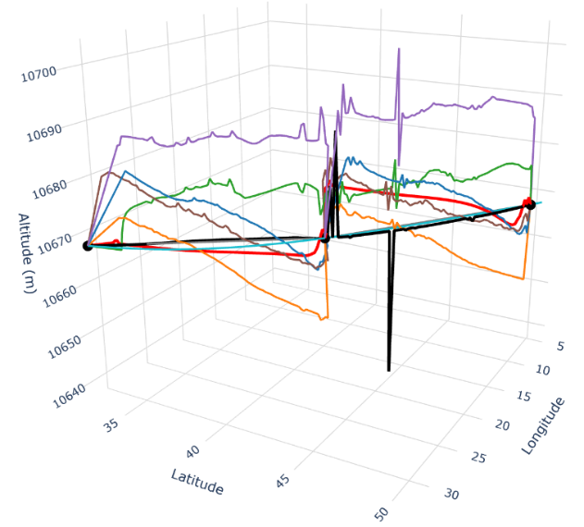 | 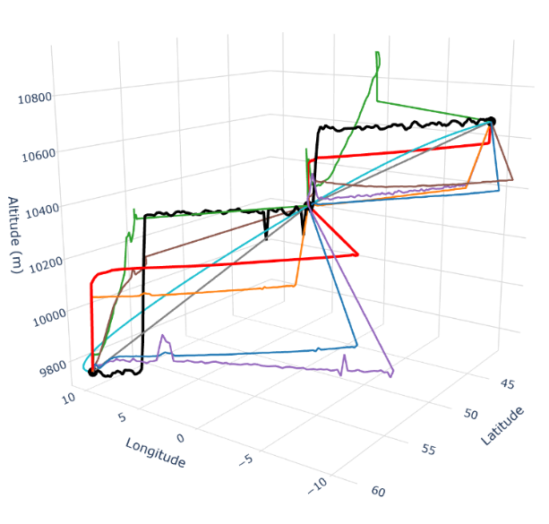
- QTR97P航班全程3D轨迹 | - VKG1366航班片段3D轨迹
图 4-2 基线模型恢复ADS-B数据3D轨迹对比
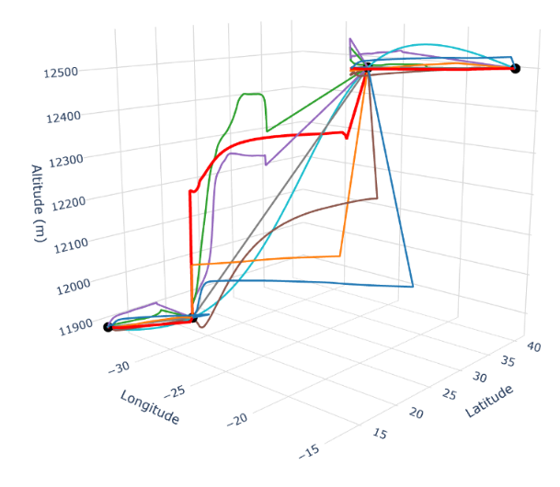 | 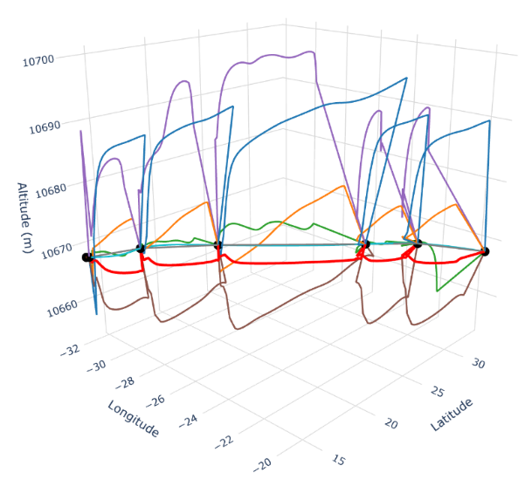
- 39d2a8 3D轨迹 | - 407fcd航班片段3D轨迹
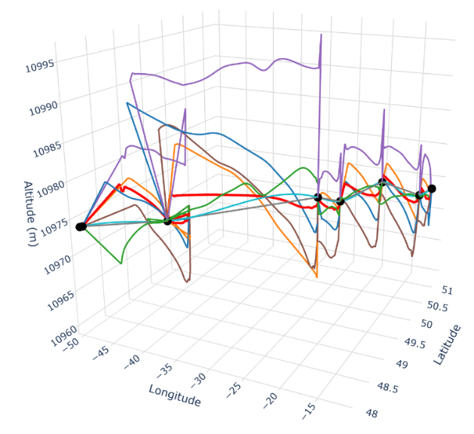 | 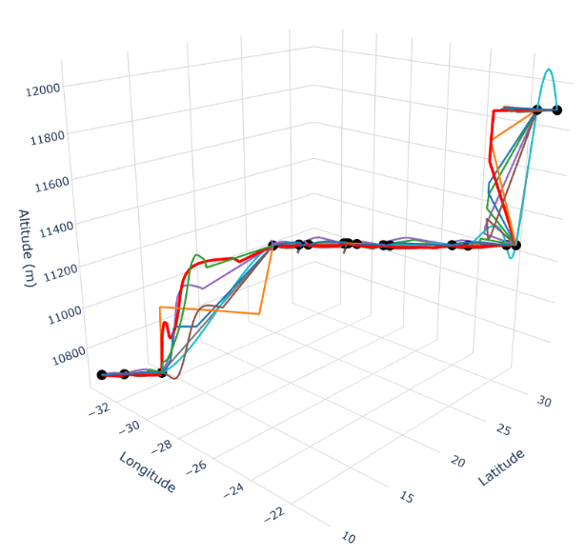
- A9c5c2航班全程3D轨迹 | - 4076e8航班片段3D轨迹
图 4-2 基线模型恢复ADS-C数据3D轨迹对比
图 4-2从三维空间域进一步呈现了各模型在经度-纬度-高度空间中的轨迹恢复对比，与图 4-1 的时间-高度剖面形成互补视角。从全局三维轨迹来看，各模型均大致沿 ADS-B 主轨迹分布，未出现明显偏离或"跑飞"现象，说明在整体空间尺度下，所有方法均能学习到飞行路径的基本走向。然而，全局图的尺度压缩使模型间差异被掩盖，真正的性能差异集中体现在局部放大图中。
在缺失区间的局部放大视角下，各模型呈现出明显的空间发散行为。Kalman Filter 路径最为平滑但严重偏离真实轨迹，无法跟随弯曲路径，呈现出典型的空间欠拟合特征；各类 LSTM 变体虽能大致跟随路径走向，但普遍存在锯齿状空间抖动和局部偏移，CNN-LSTM 的抖动尤为剧烈；Transformer 偶尔出现漂移现象，空间稳定性不足；LSTM+Attention 相对稳定，但仍有可见的空间震荡。相较之下，本文方法的恢复轨迹空间连续性更好、偏移误差更小，在弯曲路径段能够较合理地跟随转向，整体路径形态更贴近 ADS-B 真值。
然而，从三维视角也能更直观地观察到本文方法的一致性问题。在弯曲区域，红色曲线未完全贴合黑色真值，存在轻微空间偏差；转弯处略有钝化，不够尖锐，反映出过度平滑现象在空间域同样存在；在多次弯折的复杂路径段，仍可观察到小幅漂移与方向误差。空间域的分析进一步印证了此前的判断：本文方法在提升空间连续性与稳定性的同时，对局部路径细节的刻画能力和复杂空间形态的适应性仍存在结构性局限。

训练时间对比分析
表 4-5 本文方案与基线模型训练时间对比
模型 | 参数量（M） | 推理时间(ms/sample) | 峰值显存(MB) | 训练时间/24轮(min) | 平均每轮(s)
本文方案 | 0.5969 | 8.4606 | 12.8130 | 23.2459 | 58.1148
分段线性插值 | - | 0.0873 | - | 无需训练 | -
Kalman Filter | - | 11.3293 | - | 无需训练 | -
Mamba | 0.2373 | 4.5512 | 10.6987 | 15.8457 | 39.6143
Bi-Mamba | 0.5926 | 8.3474 | 12.5913 | 21.7960 | 54.4901
LSTM | 0.2689 | 44.9681 | 10.8887 | 20.4833 | 51.2082
BiLSTM | 0.6640 | 3.0788 | 48.3462 | 15.7688 | 39.4220
CNN+LSTM | 0.3214 | 3.4259 | 12.8442 | 16.5620 | 41.4050
Transformer | 0.4004 | 3.6452 | 11.9238 | 15.2423 | 38.1058
如表 4-5所示，从计算开销上看，本文方案的参数量为 0.5969M，与 Bi-Mamba 的 0.5926M 接近，但训练时间最高，为 23.2459 min/24轮，平均每轮耗时 58.1148 s。在神经网络基线中，Transformer 的训练速度最快，BiLSTM 的参数量和峰值显存占用最高。传统方法 分段线性插值 和 Kalman Filter 无需训练，其中前者推理速度最快，而后者虽然无需训练，但单样本推理耗时高于大多数神经模型。

消融实验

课程学习策略
为验证所提出课程学习策略的有效性，本文设计了四组对比实验：G₀为本文提出的渐进式课程学习策略；G₁对三个阶段样本采用统一随机采样；G₂仅采用S₃样本进行训练；G₃采用与本文相反的逆向课程调度方式。统一采用S₃测试集上评估，实验结果如表 4-4所示。
实验组 | RMSE |  |  | MAE
 | 经度 | 纬度 | 高度 | 经度 | 纬度 | 高度
G₀ | 0.4246 | 0.1567 | 36.7521 | 0.3304 | 0.1227 | 25.7356
G₁ | 0.4797 | 0.1824 | 38.1054 | 0.3962 | 0.1463 | 26.2946
G₂ | 0.5011 | 0.1849 | 39.9460 | 0.3453 | 0.1357 | 26.8306
G₃ | 0.5359 | 0.1625 | 40.1408 | 0.4319 | 0.1379 | 27.2123
表 4-6 不同学习策略实验效果对比
表4-4给出了不同课程训练策略在S3测试集上的恢复结果。可以看出，G0在经度、纬度和高度三个维度上整体取得最优表现，其经度、纬度和高度RMSE分别为0.4246、0.1567和36.7521，MAE分别为0.3304、0.1227和25.7356，说明渐进式课程学习能够提高模型在高缺失率、少锚点场景下的恢复稳定性。
与G0相比，G1采用三阶段样本统一随机采样，虽然训练过程中同时接触不同难度样本，但缺少由易到难的样本组织过程，其S3高度RMSE增至38.1054，经度和纬度MAE也分别增至0.3962和0.1463，表明简单混合采样难以充分发挥短缺失样本对边界衔接和局部趋势学习的辅助作用。G2仅使用S3样本训练，高度RMSE进一步增至39.9460，说明直接使用高缺失率样本进行训练并不能带来更好的长缺失恢复效果，模型在缺少短缺失和中等缺失样本过渡的情况下，更容易受到稀疏观测约束不足的影响。G3采用逆向课程调度，即先以困难样本为主、后期再增加简单样本，其经度RMSE和高度RMSE分别达到0.5359和40.1408，整体表现最弱，说明训练初期过早引入弱约束长缺失样本，可能不利于模型建立稳定的边界利用和轨迹连续性建模能力。
综合来看，G0相较于统一随机采样、仅困难样本训练和逆向课程调度均表现更优，说明本文设置的三阶段课程策略并非简单增加训练样本难度，而是通过短缺失到长缺失、强约束到弱约束的渐进过程，使模型逐步适应ADS-C稀疏锚点条件下的长缺失轨迹恢复任务。

高度分支
为验证高度分支各组成模块的贡献，本文在测试集上进行了消融实验。以双向恢复模型（A₀）为起点，依次叠加线性基线（A₁）、主趋势偏移（A₂）和残差细化（A₃），各变体仅在上一级基础上增加一个组件。除 RMSE 和 MAE 外，本文进一步从边界连续性、垂直变化平滑性、极端变化幅度以及相对于锚点基线的偏离程度等方面评价高度恢复结果。设 ${\hat{z}}_{t}$表示模型在时刻 $t$的恢复高度，$z_{t}^{base}$ 表示由左右 ADS-C 锚点线性插值得到的高度基线，$G$ 表示缺失区间内的时间点集合。对于第 $k$个缺失片段，其左右两端锚点位置分别记为 $l_{k}$和 $r_{k}$，缺失片段数量为 $K$，时间间隔为 $Δt$。本文数据按分钟聚合，因此 $Δt=1 min$。
边界跳变误差用于衡量缺失片段两端的高度连续性，定义为
$$BJ=\frac{1}{2K}\sum_{k=1}^{K}{\left(∣{\hat{z}}_{l_{k}+1}-{\hat{z}}_{l_{k}}∣+∣{\hat{z}}_{r_{k}}-{\hat{z}}_{r_{k}-1}∣\right)}.$$
平均垂直变化率用于衡量相邻时刻高度变化的平均幅度，定义为
$$VR=\frac{1}{N-1}\sum_{t=2}^{N}{∣{\hat{z}}_{t}-{\hat{z}}_{t-1}∣}.$$
其中，$BJ$反映锚点约束与边界一致性，$VR$用于评价高度序列局部稳定性。上述指标与 RMSE、MAE 共同用于分析不同高度建模模块对恢复精度、边界连续性和垂直动态合理性的影响。各模型在S₃测试集上的性能表现如表 4-5所示。
表 4-7 加入高度分支前后实验效果对比
模型 | RMSE | MAE | BJ | VR
A₀ | 74.608 | 53.517 | 35.249 | 3.553
A₁ | 50.13 | 36.611 | 15.648 | 5.595
A₂ | 47.84 | 32.987 | 16.288 | 5.610
A₃ | 46.644 | 31.818 | 13.976 | 5.259
从表中可以看出，随着高度建模结构由 A₀ 扩展到 A₃，模型整体性能逐步提升。A₀ 仅依赖主干网络统一回归高度，RMSE 和 MAE 分别为 74.608 m 和 53.517 m，边界跳变误差也较高，说明直接预测高度容易削弱锚点边界约束，在长缺失片段中产生较明显的偏移和边界不连续。
引入锚点线性基线后，A₁ 的 RMSE 降至 50.130 m，边界跳变误差也明显降低，说明两端锚点能够为高度恢复提供稳定的整体框架。但 A₁ 的垂直粗糙度最低，也表明其结果较为平滑，表达非线性高度变化的能力有限。A₂ 在 A₁ 基础上加入有界主趋势偏移，RMSE 和 MAE 进一步下降，说明该模块能够补充线性基线难以表达的低频变化。但其边界跳变误差和基线偏离度较 A₁ 略有增加，表明趋势修正增强表达能力的同时，也可能带来一定偏离。
A₃ 取得最优精度，RMSE 和 MAE 分别为 46.644 m 和 31.818 m，边界跳变误差最低，最大垂直变化率也较小。说明残差细化在幅值约束和长缺失路由作用下，对主趋势未能解释的局部偏差进行可控修正。总体而言，消融结果验证了“边界基线—主趋势偏移—局部残差细化”结构的有效性。

总结

参考文献
- Kwak N J, Lee B Y. The Evolution and Taxonomy of Deep Learning Models for Aircraft Trajectory Prediction: A Review of Performance and Future Directions[J]. Applied Sciences, 2025, 15(19): 10739.
- Xie X, Tian Y, Li J, et al. Shifting from physical models to learning methods for trajectory prediction: A review[J]. Expert Systems with Applications, 2025: 129303.
- Shafienya H, Regan A C. 4D flight trajectory prediction using a hybrid Deep Learning prediction method based on ADS-B technology: A case study of Hartsfield–Jackson Atlanta International Airport (ATL)[J]. Transportation Research Part C: Emerging Technologies, 2022, 144: 103878.
- Deng C, Choi H C, Park H, et al. Trajectory pattern identification and classification for real-time air traffic applications in Area Navigation terminal airspace[J]. Transportation Research Part C: Emerging Technologies, 2022, 142: 103765.
- Luo P, Wang B, Li T, et al. ADS-B anomaly data detection model based on VAE-SVDD[J]. Computers & Security, 2021, 104: 102213.
- Li J, Peng X, Bian L, et al. Research on fine-grained aircraft taxiing time prediction and conflict avoidance strategies[J]. Transportation Research Part C: Emerging Technologies, 2026, 186: 105585.
- Carmona M A A, Nieto F S, Gallego C E V. A data-driven methodology for characterization of a terminal manoeuvring area in multi-airport systems[J]. Transportation Research Part C: Emerging Technologies, 2020, 111: 185-209.
- Yang Z, Kang X, Gong Y, et al. Aircraft trajectory prediction and aviation safety in ADS-B failure conditions based on neural network[J]. Scientific reports, 2023, 13(1): 19677.
- Shan R, Dong L, Li K, et al. A deep learning framework for predicting aircraft trajectories from sparse satellite observations[J]. Scientific Reports, 2025, 15(1): 43100.
- OpenSky Report 2025: Improving Crowdsourced Flight Trajectories with ADS-C Data Sun J, Olive X, Strohmeier M, et al. OpenSky Report 2025: Improving Crowdsourced Flight Trajectories with ADS-C Data[C]//2025 Integrated Communications, Navigation and Surveillance Conference (ICNS). IEEE, 2025: 1-8.
- 赵嶷飞,于克非.星基广播式自动相关监视系统监视数据空中位置信息质量分析[J].科学技术与工程,2018,18(14):279-284.
- Yin Y, Zhang S, Zhang Y, et al. Aircraft trajectory prediction in terminal airspace with intentions derived from local history[J]. Neurocomputing, 2025, 615: 128843.
- Zhu H, Tong Q, Hu J, et al. Altitude aware trajectory prediction methods for non towered terminal airspace[J]. Scientific Reports, 2025, 15(1): 26810.
- 陶冶,汤锦辉,闫震,等.融合表征转换与模式回归的航迹插补方法[J].航空学报,2026,47(01):272-293.
- Dong X, Tian Y, Dai L, et al. A new accurate aircraft trajectory prediction in terminal airspace based on spatio-temporal attention mechanism[J]. Aerospace, 2024, 11(9): 718.
- 王涛波, 黄宝军. 基于改进卡尔曼滤波的四维飞行航迹预测模型[J]. 计算机应用, 2014, 34(6): 1812-1815.
- Jeung H, Shen H T, Zhou X. Mining trajectory patterns using hidden Markov models[C]//International Conference on Data Warehousing and Knowledge Discovery. Berlin, Heidelberg: Springer Berlin Heidelberg, 2007: 470-480.
- Ayala D, Ayala R, Vidal L S, et al. Neural Networks for Aircraft Trajectory Prediction: Answering Open Questions About Their Performance[J]. IEEE Access, 2023, 11: 26593–26610.
- Xu Y, Pan Q, Wang Z, Hu B. A Novel Trajectory Prediction Method Based on CNN, BiLSTM, and Multi-Head Attention Mechanism[J]. Aerospace, 2024, 11(10): 822.
- Ma L, Meng X, Wu Z. Data-Driven 4D Trajectory Prediction Model Using Attention-TCN-GRU[J]. Aerospace, 2024, 11(4): 313.
- Guo D, Wu E Q, Wu Y, et al. FlightBERT: Binary Encoding Representation for Flight Trajectory Prediction[J]. IEEE Transactions on Intelligent Transportation Systems, 2023, 24(2): 1828–1842.
- Guo D, Zhang Z, Yan Z, et al. FlightBERT++: A Non-autoregressive Multi-Horizon Flight Trajectory Prediction Framework[C]//Proceedings of the AAAI Conference on Artificial Intelligence. 2024, 38(1): 127–134.
- Ge C, Zhang J, Wang L, et al. PC-Transformer: Probabilistic flight trajectory prediction with multi-阶段 predictive coding[J]. Aerospace Science and Technology, 2025: 110910.
- Guo D, Zhang Z, Liu J, et al. Multi-horizon flight trajectory prediction enabled by time-frequency wavelet transform[J]. Nature communications, 2025.
- Dai L, Zhang B, Chang Y, et al. CoDRE-Net: Collaborative dual-domain representation enhancement network for flight trajectory prediction[J]. Neurocomputing, 2025: 132007.
- Dong X, Tian Y, Dai L, et al. A new accurate aircraft trajectory prediction in terminal airspace based on spatio-temporal attention mechanism[J]. Aerospace, 2024, 11(9): 718.
- Yin Y, Zhang S, Zhang Y, et al. Aircraft trajectory prediction in terminal airspace with intentions derived from local history[J]. Neurocomputing, 2025, 615: 128843.
- Chu X, Zeng W, Wu L. Joint prediction of multi-aircraft trajectories in terminal airspace: A Flight Pattern-Guided Social Long-Short Term Memory network[J]. Engineering Applications of Artificial Intelligence, 2025, 147: 110325.
- Wang L, Wang X, Zhang J, et al. FTIM: An end-to-end flight trajectory imputation method[J]. Aerospace Science and Technology, 2026, 168: 111031.
- Galdelli A, Narang G, Tomassini S, et al. Data imputation in large and small-scale spatiotemporal time series gaps using BackForward Bi-LSTM[J]. Journal of Big Data, 2025, 12(1): 115.
- Ma J, Roncoli C, Ren G, et al. Vehicle trajectory reconstruction from sparse data using a hybrid approach[J]. Journal of Transportation Engineering, Part A: Systems, 2025, 151(2): 04024108.
- Alligier R, Gianazza D. Learning aircraft operational factors to improve aircraft climb prediction: A large scale multi-airport study[J]. Transportation research part C: emerging technologies, 2018, 96: 72-95.
- Gallego C E V, Comendador V F G, Nieto F J S, et al. Analysis of air traffic control operational impact on aircraft vertical profiles supported by machine learning[J]. Transportation research part C: emerging technologies, 2018, 95: 883-903.
- Rohani A S, Puranik T G, Kalyanam K M. Machine Learning Approach for Aircraft Performance Model Parameter Estimation for Trajectory Prediction Applications[C]. 2023 IEEE/AIAA 42nd Digital Avionics Systems Conference (DASC), 2023. (ntrs.nasa.gov )
- Wu L, Wang X, Chu R, et al. FlightPatchNet: Multi-Scale Patch Network with Differential Coding for Flight Trajectory Prediction[J]. arXiv preprint arXiv:2405.16200, 2024.
- Pepper N, De Ath G, Carvell B, et al. A sector-specific probabilistic approach for 4D aircraft trajectory generation[J]. Transportation Research Part C: Emerging Technologies, 2025, 179: 105291.
- Jarry G, Olive X. Generation of Vertical Profiles with Neural Ordinary Differential Equations Trained on Open Trajectory Data[J]. Journal of Open Aviation Science, 2026, 4(2).

